目录
工程设计任务书 1
原料气(湿基) 1
产品 2
要求 2
第一部分 说明书 3
1.1.总论 3
1.1.1项目名称、建设单位、企业性质 3
1.1.2编制依据 3
1.1.3项目背景和项目建设的必要性 3
1.1.4设计范围 4
1.1.5 编制原则 4
1.1.6遵循的主要标准和范围 4
1.1.7 工艺路线 5
1.1.8研究结论 5
1.2.基础数据 6
1.2.1原料气和产品 6
1.2.2建设规模 7
1.2.3三甘醇脱水工艺流程 7
1.3.脱水装置 8
1.3.1脱水工艺方法选择 8
1.3.2流程简述 9
1.3.3主要工艺设备 10
1.3.4消耗 12
1.3.5三甘醇脱水的优缺点 13
1.4节能 14
1.4.1装置能耗 14
1.4.2节能措施 14
1.5.环境保护 17
1.5.1主要污染源和污染物 17
1.5.2污染控制 17
第二部分 计算书 19
2.1参数的确定 19
2.1.1三甘醇循环量的确定 19
2.1.2物料衡算 22
2.1.3吸收塔 23
2.2.热量衡算 29
2.2.1重沸器 29
2.2.2贫/富甘醇换热器 30
2.2.3气体/贫甘醇换热器 30
2.3.设备计算及选型 31
2.3.1精馏柱 31
2.3.2甘醇泵 31
2.3. 3闪蒸分离器 31
2.3.4气体/贫甘醇换热器 32
2.4.设备一览表 32
第三部分 参考文献 35
第四部分 心得体会 36

工程设计任务书

原料气(湿基)
本工程原料气来自仪陇天然气净化厂脱硫装置的湿净化气，其气质条件如下：
- 原料气的组成
组成 | %（mol）
CH₄ | 97.812
C₂H₆ | 0.569
C₃H₈ | 0.111
i-C₄H₁₀ | 0.022
n-C₄H₁₀ | 0.034
i-C₅H₁₂ | 0.015
n-C₅H₁₂ | 0.015
n-C₆H₁₄ | 0.038
N₂ | 0.976
H₂ | 0.006
O₂+Ar | 0.015
CO₂ | 0.087
H₂S | 0.000
H₂O | 0.296
合计 | 100.00
注：1）原料气不含有有机酸
2）原料气处理量 13×10⁴m³/d
3）原料气湿度 30~36 ºC
4）原料气压力 2.05~2.25 (g)

产品
拟建天然气脱水装置产品气为干净化天然气，该产品气质量符合国家标准《天然气》（GB17820-1999）中二类气的技术指标。其有关参数如下：
产品气产量 40×10⁴m³/d
产品气温度 ≤40 ºC
产品气压力 1.9~2.1
H₂S含量 ≤20mg/m³
总硫含量（以硫计）≤200mg/m³
CO₂含量 ≤3%
水露点 ≤-8 ºC(在2.1条件下)

要求
提交工艺流程图1-3张：设计报告一份（不少于30页）；
200-500字设计体会

第一部分 说明书

1.1.总论

1.1.1项目名称、建设单位、企业性质
项目名称： | 仪陇净化厂天然气脱水项目
建设单位： | 中国石油西南油气田分公司
企业性质： | 国有企业

1.1.2编制依据
参考《中华人民共和国石油天然气行业标准天然气脱水设计及规范》 、《中华人民共和国标准化法》 、《中华人民共和国标准化法实施条例》 、《化工工业产品标准化工作管理办法》 以及国家的有关规定。化工工业科技发展规划、计划及化工生产发展规划、计划。化工标准规划和化工标准体系表。跨年度的计划项目和调整后能够转入到本年度计划的项目。上级机关及生产、科研、使用、外贸等部门和单位急需制定标准的项目。天然气是目前最具有前途的新兴能源。目前龙岗气田已经打了1#、2#、3#共三口井，其中1#井日产天然气120万立方米，日处理天然气量600万立方米的龙岗试采工程天然气净化厂也已经开工建设，预计08年建成投产。龙岗气田的开发将有助于泸天化、川化股份、赤天化、云天化的起源保障，生产装置的开工率提高随着龙岗气田的开发，资源所在地的地方利益会得到，在天然气各省分配计划中，资源所在地的合理用气需求将会得到满足。泸天化、川化股份的起源将得到保障，装置的开工率将提高。同样随着龙岗气田的开发，天然气供应增加，处于同一天然气管网内的赤天化、云天化的天然气供应量也将增加，其生产装置的开工率也将提高。

1.1.3项目背景和项目建设的必要性
1.1.3.1.项目背景
中石油建设的龙岗试采工程天然气净化厂计划于2007年开工，2008年全部建成投产，是年脱硫600万方的厂，在四川石油管理局属于中型厂，该项目在国内外同行业种属于大型工程，属清洁能源生产，工程符合国家产业政策。该企业主要是依托南充、达州、巴中等川东北片区丰富的天然气资源，建设一座高含硫天然气净化厂，计划选址时仪陇县阳通乡二郎庙村，厂址距离该县的立山镇约2.5公里，距阳通乡集镇1公里，距仪陇县城直线距离50公里。工厂总占地面积500亩，工程计划投资5亿元以上，每天处理天然气600万立方米左右。
1.1.3.2.项目建设的必要性
天然气中含有大量的水蒸气，天然气脱水是防止水合物形成的根本措施。天然气脱水尤其是脱除天然气集输过程中的水蒸气是天然气集输系统中的关键。
该项目为清洁能源生产，在国内外同行业种属于大型工程，工程符合国家产业政策。工程在可行性研究中，对厂址选择、工艺技术等问题都进行了充分的考察和论证，尽可能避开环境敏感点，并采取了一系列减轻环境影响及环境风险、保护生态和防止水土流失的工程技术措施。有关部门指出，龙岗试采工程天然气净化厂的建成，还将大大促进四川南充石化工业的快速发展。

1.1.4设计范围
原料气处理量 13×10⁴m³/d 产品气产量 40×10⁴m³/d

1.1.5 编制原则
认真贯彻执行国家关于环境保护的方针政策，遵守国家有关法规，规范，标准。天然气的含水量以单位体积天然气中所含的水汽量来表示的，有时也用天然气的水露点来表示。天然气的水露点是指在一定的压力条件下，天然气与液态水平衡时的温度。一般要求天然气水露点比输气管线可能达到的最低温度还低5-6℃。往往还要求输送温度不超过49℃，对输送压力无严格要求。此外，还有以下要求：操作管理方便、技术要求简单，最大程度地实现自动化控制，管理、维护简单方便，宜于长期使用。设备选型要综合考虑性能，价格因素，设备要求高效节能，噪音低，运行可靠，维护管理简便。无二次污染，清洁及安全生产原则。

1.1.6遵循的主要标准和范围
(1)《石油天然气工程设计防火规范》 （GB50183-2004）
(2)《爆炸和火灾危险环境电力装置设计规范》 （GB50058-92）
(3)《大气污染物综合排放标准》 （GB16297-1996）及国家环境保护局环函[1999]48号《关于天然气净化厂脱硫尾气排放执行标准有关问题的复函》
(4)《工业企业噪声控制设计规范》 （GBJ87-85）
(5)《气田天然气净化厂设计范围》 （SY/T0011-96）
(6)《用标准孔板流量计测量天然气流量》 （SY/T6143-2004）
(7)《石油化工企业自动化仪表选型设计规范》 （SY3005-1999）
(8)《石油天然气工程总图设计范围》 （SY/T0048-2000）
(9)《中华人民共和国石油天然气行业标准天然气脱水设计规范》

1.1.7 工艺路线
经脱硫后的天然气仍含有大量的水分需脱除，以满足天然气水露点的技术指标。天然气脱水的方法溶剂法、固体吸附法等。从以下几方面对比吸收法与吸附法脱水。
①吸收法的建设费用低。
②吸收法操作费用低。吸收塔的压降小，而且吸收法脱除单位质量水的再生热小。
③吸收法甘醇再生在常压下进行，补充甘醇容易。吸附法更换吸附剂时需中断生产，有时影响向下游连续供气。
④吸收装置脱水深度低。只能将天然气脱水至露点-40℃左右；吸附法，特别是分子筛能将气体含水脱至满足天然气深冷加工的要求。
⑤气流中重烃、H2S、CO2等易使吸附剂中毒，丧失活性
在本次工程设计选择溶剂吸收法脱水。工艺路线为：原料天然气经过入口分离器去除其中的大部分液固杂质，然后经过吸收塔脱除其中的水蒸气，得到干气；溶剂经过吸收塔后由贫液变为富液，需要到再生塔进行高温低压脱除溶解在其中的水分，从而得到贫液，并继续用作吸收剂，从而完成一个工艺循环。

1.1.8研究结论
由上可知，能达到干气露点要求的前提下，溶剂吸收脱水比吸附脱水好，常用于管输天然气的处理。但要求天然气深度脱水的情况采用分子筛法脱水。本次设计采用溶剂吸收脱水法。

1.2.基础数据

1.2.1原料气和产品
1.1.2.1原料气（湿基）组成及相关物性常数
组分 | Mol% | Tc,K | Pc,Mpa | 相对分子量
H₂S | 0.000 | 373.2 | 8.936 | 34
CO₂ | 0.087 | 304.2 | 7.377 | 44
H₂O | 0.296 | 647.1 | 21.83 | 18
CH₄ | 97.812 | 190.6 | 4.6 | 16
C₂H₆ | 0.569 | 305.4 | 4.884 | 30
iC₄H₁₀ | 0.022 | 408.1 | 3.799 | 58
nC₄H₁₀ | 0.034 | 425.2 | 3.647 | 58
N₂ | 0.976 | 126.2 | 3.394 | 28
H₂ | 0.006 | 33.2 | 1.280 | 2
O₂+Ar | 0.015 | 154.6 | 5.046 | 32
注：1）原料气不含有机硫
2）原料气处理量 13×10⁴m³/d
3）原料气温度 30~36 ºC
4）原料气压力 2.05~2.25MPa (g)
5）产品
拟建天然气脱水装置产品气为干净化天然气，该产品气质量符合国家标准《天然气》（GB17820-1999）中二类气的技术指标。其有关参数如下：
产品气质量 40×10⁴m³/d
产品气温度 ≤40 ºC
产品气压力 1.9~2.1MPa
H₂S含量 ≤20mg/m³
总硫含量（以硫计）≤200mg/m³
CO₂含量 ≤3%
水露点 ≤-8 ºC(在2.1MPa条件下)

1.2.2建设规模
根据中国石油西南油气田分公司编制的该区域气田开发部署情况，结合该区域内现有净化厂处理能力及应急能力调配方案，本工程天然气总处理规模确定为150×10³m³/d,年开工时间按8000小时计。

1.2.3三甘醇脱水工艺流程
甘醇脱水装置主要由吸收系统和再生系统两部分组成。工艺过程的核心设备是吸收塔。天然气脱水过程在吸收塔内完成，在再生塔内完成甘醇富液的再生。
原料天然气从吸收塔的底部进入，与从塔顶进入的甘醇贫液在塔内逆流接触，脱水后的天然气从吸收塔顶部离开，甘醇富液从吸收塔底部离开，富液经过再生塔顶部冷凝器的盘管升温后进入闪蒸罐，离开闪蒸罐的儿液相经过过滤器过滤后流入贫/富液换热器、缓冲罐，进一步升温后进入再生塔。在再生塔内经过加热时甘醇富液中的水分在低压、高温下脱除，再生后的贫液经贫/富液换热器冷却后，经甘醇泵泵入吸收塔顶部循环使用。其工艺流程图如下：
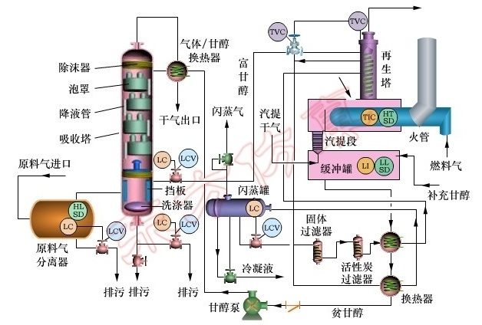

1.3.脱水装置

1.3.1脱水工艺方法选择
通常采用的脱水工艺方法有溶剂脱水法和固体干燥剂吸附法。溶剂吸收法具有设备投资和操作费用较低的优点，较适合大流量高压天然气的脱水，脱水吸收剂应该对天然气中的水蒸气有很强的亲和能力，热稳定性好，不发生化学反应，容易再生，蒸气压低，对天然气和液烃的溶解度低，起泡和乳化倾向小，对设备无腐蚀，同时还应价廉易得。常用的脱水吸收剂是甘醇类化合物，尤其是三甘醇因其露点降大，成本低和运行可靠，在甘醇类化合物中经济性最好，因而广为使用。
当要求天然气露点降至30-70 ºC时，通常应采用甘醇脱水。甘醇法脱水主要用于天然气露点符合管道输送要求的场合，一般建在集中处理厂（湿气来自周围井和集气站）、输气首站或者天然气脱硫脱碳装置的下游。
表3-1 天然气脱水方法
方法名称 | 分离原理 | 示例 | 特点 | 应用情况
低温工艺  （冷冻分离） | 高压天然气节流膨胀降温 |  | 能同时控制水露点、烃露点 | 适用于高压天然气
溶  剂  吸  收  法 | 天然气与水分在脱水溶剂中溶解度的差异 | 氯化钙水溶液 | 便宜，露点降较低  （10～25℃） | 适用于边远、寒冷气井
溶  剂  吸  收  法 | 天然气与水分在脱水溶剂中溶解度的差异 | 氯化钼水溶液 | 对水有很高的容量，露点降为22～36℃ | 由于价高，一般不使用
溶  剂  吸  收  法 | 天然气与水分在脱水溶剂中溶解度的差异 | 甘醇-胺溶液 | 同时脱水、、，携带损失大、再生温度要求高、露点降低于三甘醇脱水 | 仅限于酸性天然气脱水
溶  剂  吸  收  法 | 天然气与水分在脱水溶剂中溶解度的差异 | 二甘醇水溶液  （DEG） | 对水有较高的容量、溶液再生容易、再生度不超过95%。露点降低于三甘醇脱水，携带损失大。 | 新装置多不采用
溶  剂  吸  收  法 | 天然气与水分在脱水溶剂中溶解度的差异 | 三甘醇水溶液  （TEG） | 对水有高的湿容量、再生容易、浓度可达98.7%，蒸汽压低、携带损失小、露点降高（28～58℃） | 应用最普遍
固  体  吸  附  法 | 利用多孔介质表面对不同组分的吸附作用 | 活性铝土矿 | 便宜、湿容量低、露点降低
固  体  吸  附  法 | 利用多孔介质表面对不同组分的吸附作用 | 活性氧  化铝 | 湿容量较活性铝土矿高、干气露点可达-73℃，但能耗高 | 不宜处理含硫天然气
固  体  吸  附  法 | 利用多孔介质表面对不同组分的吸附作用 | 硅胶 | 湿容量高，易破碎 | 一般不单独使用
固  体  吸  附  法 | 利用多孔介质表面对不同组分的吸附作用 | 分子筛 | 高湿容量、高选择性、露点降大于120℃ | 应用于深度脱水
化学反应法 | 利用与的化学反应 |  | 可使气体完全脱水，但再生困难 | 用于水分测定

1.3.2流程简述
水是天然气从采出至消费的各个处理加工步骤中最常见的杂质组分，且其含量经常达到饱和。冷凝水的局部积累将限制管道中天然气的流率，降低输气量，而且水的存在使输气过程增加了不必要的动力消耗；液相水与CO₂或H₂S接触后会产生具有腐蚀性的酸，H₂S不仅导致常见的电化学腐蚀，它溶于水生成的HS⁻还会促使阴极放氢加快，HS⁻阻止原子氢结合为分子氢，从而造成大量原子态氢积聚在钢材表面，导致钢材氢鼓泡、氢脆及硫化合物应力腐蚀开裂（SSC）；湿天然气中经常遇到的另一个麻烦问题是，其中所含水分和小分子气体及其混合物可在较高的压力和温度高于0 ºC的条件下，形成一种外观类似于冰的固体水合物。因此，天然气一般都应先经脱水处理，使之达到规定的指标后才能进入输气干线。我国强制性国家标准规定：在天然气交接点的温度和压力条件下，天然气的水露点应该比最低环境温度低5 ºC。在CO₂或H₂S存在的情况下，目前海洋工程设计过程中认为只有当水露点比最低操作温度低10 ºC时介质不具有腐蚀性。甘醇类化合物具有很强的吸湿性，其水溶液冰点较低，故其被广泛应用于天然气脱水。最初应用于工业的是二甘醇（DEG），上世纪50年代后主要采用三甘醇（TEG），其热稳定性更好，容易再生，蒸气压更低，且相同质量浓度下TEG可达到更大的露点降，而且TEG得毒性很微薄，沸点较高，常温下基本不挥发，故使用时不会引起呼吸中毒，与皮肤接触也不会造成伤害。因此，TEG脱水方法是天然气工业中应用最普遍的方法。TEG脱水装置主要包括两部分：天然气在压力和常温下脱水；富TEG溶液在低压和高温下再生（提浓）。三甘醇脱水工艺流程图所示流程包括了若干优化操作方面的考虑，如以气体TEG换热器调节吸收塔顶温度，以分流（或全部）富液换热的方式控制进入闪蒸罐的富液温度，以干气汽提提高贫TEG的浓度，以及设置多种过滤器等。TEG富液由吸收塔底部流出，经减压后进入重沸器上部的富液精馏柱中的换热盘管加热后，进入闪蒸罐闪蒸，闪蒸气进入燃料系统。闪蒸后的富液经缓冲罐后与热的贫TEG换热，然后进入富液精馏柱，与来自重沸器的蒸汽逆流接触而得到部分提浓。在重沸器内，富液被加热至约200 ºC，除去其中绝大部分水分。随后，TEG溶液经贫液精馏柱后进入缓冲罐，与自下而上的气提气逆流接触而进一步提浓。高温TEG贫液在缓冲罐中与TEG富液换热后。经冷却器冷却，再经TEG循环泵升压后返回吸收塔上部。

1.3.3主要工艺设备
（1）原料气分离器
进入吸收塔的原料气一般都含有固体和液体杂质。实践证明，即使吸收塔与原料气分离器位置非常近，也应该在二者之间安装入口分离器。此分离器可以防止新鲜水或盐水、液烃、化学剂或水合物抑制剂以及其他杂质等大量和偶然进入吸收塔中。即使这些杂质数量很少，也会给吸收和再生系统带来很多问题：①、溶于甘醇溶液中的液烃可降低溶液的脱水能力，并使吸收塔中甘醇溶液起泡。不溶于甘醇溶液的液烃也会堵塞塔板，并使重沸器表面结焦；②游离水增加了甘醇液循环流率、重沸器热负荷和燃料用量；③携带的盐水（随天然气一起来自地层水）中所含盐类，可使设备和管线产生腐蚀，沉积在重沸器火管表面上还可使火管表面局部过热产生热斑甚至烧穿；④化学剂（例如缓冲剂、酸化压裂液）可使甘醇溶液起泡，并具有腐蚀性。如果沉积在重沸器火管表面上，也可使其局部过热；⑤固体杂质（例如泥沙、铁砂）可使溶液起泡，使阀门、泵受到侵蚀，并可堵塞塔板或填料。
（2）吸收塔
湿天然气气流中含有较高的CO₂，不能使用碳钢。推荐使用碳钢内衬316L，不锈钢，依据工艺提供的计算模型依据，确定内衬的最高位置，一般到1/2位置，接触塔顶不需要内衬，那里的干气腐蚀性较弱。
（3）天然气/甘醇换热器
该换热器一面是贫甘醇，另一侧是脱水气，两种流体的腐蚀性都很弱。因此，碳钢加3mm腐蚀性就满足要求。
（4）回流冷凝器和塔顶管线
回流冷凝器和塔顶管线有水或甘醇水溶液冷凝，因此腐蚀严重。除水蒸气外，塔顶的气流中还含有CO₂，以及被蒸出的甘醇轻度降解产物。这些物质溶解于冷凝水中，形成腐蚀性溶液。需要耐腐蚀性金属来控制腐蚀，推荐使用奥氏体不锈钢316L。而304L和304L有过失败的事例，不推荐采用304L材质。虽然马氏体材质同样具有良好的抗CO₂腐蚀的性能，但由于马氏体材质的焊接性能较弱，不推荐采用马氏体不锈钢。
（5）TEG精馏柱
考虑到精馏柱中的温度高于100 ºC，此时有少量的水蒸气和溶解的气体，有一定的腐蚀性，推荐不使用不锈钢316L。
（6）TEG再生塔
重沸器内通常只有轻微的腐蚀性，因为大部分水和溶解的气体在闪蒸罐中北蒸发。但是，如果有固体沉积，在重沸器底部和火管上会产生腐蚀，可采用增加过滤设备的方法解决。推荐使用碳钢材质3mm腐蚀裕量。
（7）闪蒸罐
预热后的富甘醇将被闪蒸以去除溶解于TEG溶液中烃类气体、CO₂和水。由于闪蒸气中含有游离的水和CO₂腐蚀就会发生，因此，推荐使用碳钢内衬316L不锈钢。
（8）过滤器
固体过滤器和活性炭过滤器中的温度比较高、CO₂的摩尔分数较大及高含水量，腐蚀较严重。推荐使用碳钢加不锈钢316L衬里或者全部316L。
（9）贫/富甘醇换热器
在设计寿命年限较长时，为降低维护频率，推荐使用不锈钢316L，如果建造施工允许的情况下，贫液端可以采用碳钢材质。
（10）缓冲罐
在该容器中不含有任何湿的腐蚀性介质，甘醇缓冲罐内为贫甘醇，因此可以认为是无腐蚀性的。因此，推荐使用碳钢材质加3mm腐蚀裕量。但考虑到建造调试阶段存在着大气腐蚀，因此在投产前应采取有效的措施来保证内壁不受腐蚀，如添加干燥剂或刷涂防锈油等。
（11）输送管线
输送富甘醇的管线，由于其降解产物如有机酸，会降低甘醇PH值，产生较强腐蚀环境，但对于从吸收塔到富液精馏柱换热盘管的富甘醇管线，其温度相对较低，还没达到降解温度，所以其PH值在安全的范围-这与实际检测结果相吻合，腐蚀性不强，推荐使用碳钢材质加3mm腐蚀裕量；输送干气和贫甘醇的管线使用碳钢加1.5腐蚀裕量即可。

1.3.4消耗
相关设备能耗指标
1.3.4.1水消耗
表1-2脱水装置水消耗量表
使用地点 | 给水t/h |  | 备注
使用地点 | 循环水 | 新鲜水 | 备注
P-1201(Ⅱ)/A、B | 1 |  | 连续
1.3.4.2电消耗
表1-3脱水装置电消耗量表
使用地点 | 电压 | 设备台数 |  | 电机容量KW |  | 年工作时间h | 年用电量  10⁴KW.h | 备注
使用地点 |  | 操作 | 备用 | 操作 | 备用 | 8000 | 年用电量  10⁴KW.h | 备注
P-1201/AB | 380 | 1 | 1 | 4.0 | 4.0 | 8000 | 3.20 | 连续
注：未计装置照明用电及仪表用电
1.3.4.3蒸汽消耗
表1-4脱水装置蒸汽消耗量表
使用地点 | 饱和蒸汽用量t/h | 产凝结水量t/h | 备注
使用地点 | 蒸汽压力0.04MPa | 凝结水压力0.04MPa | 备注
设备及管线伴热、加热 | 0.05 | 0.05 | 连续
合计 | 0.05 | 0.05

1.3.5三甘醇脱水的优缺点
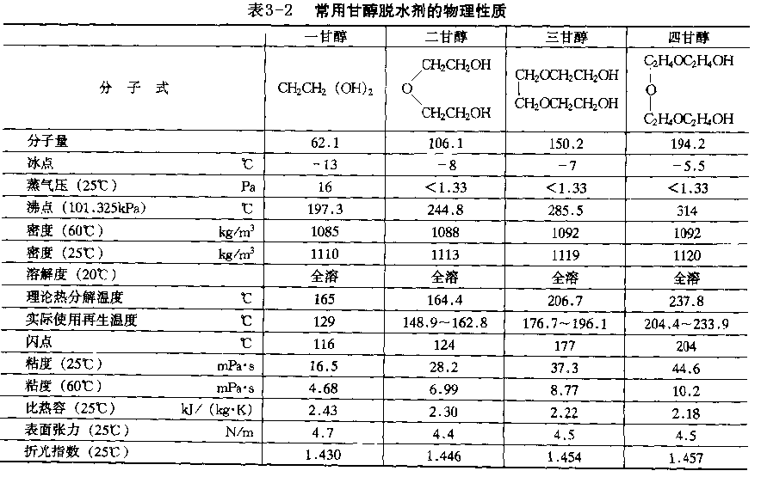

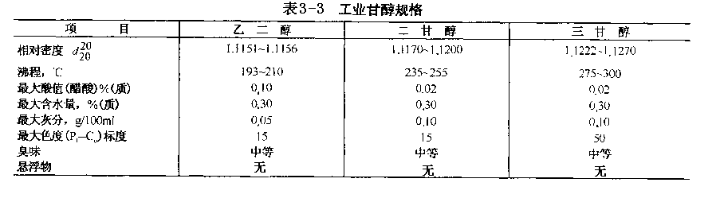
甘醇法脱水与固体吸附法脱水时目前采用的两种天然气脱水方法。对于甘醇脱水来讲，由于三甘醇水露点降大、成本低和运行可靠，在各种甘醇化合物中其经济效益最好，因而在国内外广为采用。
三甘醇脱水的优点：
- 投资较低；
- 压降较小，甘醇脱水的压降为35~70kpa；
- 为连续操作，补充甘醇较容易；
- 甘醇富液再生时，脱除1kg水所需热量较少；
- 甘醇脱水装置可将天然气中水含量降低到0.008g/m³，如有贫液气提柱，利用气提再生，天然气的水含量至少降到0.004g/m³.；
三甘醇脱水的缺点：
1）天然气的露点要求低于-32 ºC时，需要采用气提法进行再生；
2）甘醇受污染或分解后具有腐蚀性。

1.4节能

1.4.1装置能耗
在天然气脱水生产过程中采取有效措施保护好三甘醇，可以保证脱水装置的长期稳定运行，降低装置故障机率，节约天然气脱水的操作成本，通过现场的生产情况提出了一些保护三甘醇的有效措施，有利于延长三甘醇的使用寿命，降低天然气脱水操作成本。
三甘醇脱水属于溶剂吸收法脱水。这种脱水系统包括分离器、吸收塔和三甘醇再生系统。存在的主要问题是：
系统比较复杂；
三甘醇溶液再生过程的能耗比较大；
三甘醇溶液会损失和被污染，因此需要补充和净化；
三甘醇与空气接触会发生氧化反应，生成有腐蚀性的有机酸。
所以，三甘醇脱水的投资和运行成本比较高。目前国内的橇装三甘醇脱水系统多从国外引进。虽然性能比较好，但是也存在很多问题。如一次性投资比较大；各种零配件和消耗品不易购买，而且价格昂贵； 计量标准与我国现行标准不同；测量系统不适合我国的天然气性质等。

1.4.2节能措施
1.4.2.1.三甘醇的损失途径
①天然气的携带损失
尽管三甘醇的蒸汽压很低，但出塔的天然气仍要带走一定量的甘醇，特别是在吸收塔背压波动范围大、气流速度过快或气量不稳定的情况下，甘醇的携带损失更大。因此要保证吸收塔压力在设定值很小的范围内波动，在加减气量时要缓冲慢操作，升压速度不能过快，另外吸收应在设计处理范围内工作。
②盐污染、高温降解损失
天然气中携带的盐类会直接污染甘醇，而且在重沸器中，当温度升高，盐在甘醇中的溶解下降。当甘醇中盐类含量达到200～300mg/L时就开始在火管上沉积，达到600～700mg/l时，盐的沉积速度加快，在火管上逐渐形成盐垢不但会加速设备的腐蚀而且会引起局部的温度升高导致甘醇降解，通过精馏柱出来的蒸汽有烧焦气味或甘醇的颜色变深很快可以判断火管上有盐垢产生。增强天然气进吸收之前过滤分离器的过滤分离效果，对分离器除尘设备及时排污、清洗，及时更换失效滤芯；甘醇机械过滤器、活性碳过滤器的压差接近100KPa时立即对滤芯进行清洗或更换；控制好重沸器的温度，将甘醇的再生温度控制在200ºC以内，波动范围在±3ºC内。遇到临时停车队甘醇循环系统清洗，保持甘醇循环系统及重沸器火管的干净。
③甘醇的氧化分解
甘醇的pH值下降常伴有固体颗粒和焦质烃类的沉积，形成一种黑色粘稠的具有腐蚀作用的胶质物质，降低甘醇品质。回收、加注过程中减少甘醇与空气的接触，防止氧气进入甘醇系统。停车后甘醇全部回收进干净的容器用天然气或氮气覆盖保护；经常检查泵盘根的密封性，防止氧气随泵柱塞进入循环系统。维持PH值在700~715之间，pH值过低时加三乙醇胺调节。
④甘醇发泡
甘醇发泡会使甘醇和天然气接触不充分，降低脱水效果，当吸收塔盘上形成稳定的泡沫后，干气就会从吸收塔塔顶带走一定的甘醇；闪蒸罐内形成大量的泡沫后，甘醇会通过闪蒸管线进入到灼烧炉燃烧掉。引起甘醇发泡的物质有液态烃、气田缓蚀剂、化排挤、盐类、细粒分散固体。另外在调节甘醇PH值时加入的三乙醇胺过快或量过大也会引起甘醇的发泡。
1.4.2.2.目前所采取的改进措施
①改进设备
改进天然气进脱水装置前过滤-分离设备，提高其滤芯的过滤级别和捕雾网的搜集能力。吸收塔前端使用的过滤-分离器能够有效的除去天然气中盐类物质、烃类物质，目前过滤-分离器使用的滤芯（5µm级）为经过特殊处理不被水分湿润的纤维，从讲治站过滤分离器的检测结果来看，除尘效果一般。需要注意的是装芯时要保证滤芯两端的绝对密封，不能形成短路，在生产过程中要加强排污，而且生产过程中要监控过滤和分离段两端的压差，压差超过允许值或变化很快时要对其除尘效果进行检测，滤芯失效后要及时清洗或更换。
②提高甘醇过滤系统的过滤效果
从巴营站2002年的检修中看出活性碳的过滤效果不好，重沸器、缓冲罐内沉积着较多的油泥物质及碳黑等焦质物质，由于活性碳滤芯从出厂到使用经过多次搬运、中转，活性碳由于剧烈振动引起碳粒破碎、填充不好从而影响过滤效果或细粒碳粉被带入甘醇反而污染甘醇。因此要用更好的活性碳滤芯有效地过滤腐蚀产物、甘醇降解产物及烃类物质。
③改变富液的换热次序
改变出塔富液的换热次序，保证重沸器蒸出的水蒸汽有效的排入灼烧炉及进入闪蒸罐的富液有适合的工作温度。国家装置及引进PROPK装置的甘醇富液从吸收塔出来直接进入精馏塔顶部盘管换热，由于富液温度较低且重沸器蒸发出来的水汽为常压，温度稍高于100ºC，因此换热后水蒸气温度降低，部分冷凝后落入重沸器加重其工作负荷，尤其在冬季，而且富液得到的升温幅度也很小，使得后端的闪蒸效果不理想，因此除富液可先进入闪蒸罐进行第一次换热，进过闪蒸、过滤后进入精馏塔顶部换热，最后再进入缓冲罐进行最后一次换热，可有效解决换热不足的问题。
④重沸器、缓冲罐底部加开取样排污口，并加控制阀
检修中看到重沸器的底部均有一层浓稠、颜色很深的物质，这些污物在生产中试无法排出的，而且沉积物主要是变质甘醇、为被过滤掉的杂质及高温下甘醇携带成分通甘醇反应的产物等极易对新加甘醇产生污染的赃物，在重沸器底部开口加一阀门，可以在生产过程中对沉积物进行取样分析，以便取相应的应对措施，而且在遇到临时停车时，可通过该口排除沉积污物；在清洗过程中还可通过此处排除的水检查清洗的效果。
⑤整改甘醇冷却系统，降低甘醇的如泵，入塔的温度
如果甘醇进泵温度太高，则甘醇的入塔温度无法保证，因此不能有效散热装置全部改为水冷式散热装置（目前大部分脱水装置的散热系统已改成水冷式），既有助于调节甘醇的入塔温度，又能对泵起到保护作用。贫甘醇的入塔温度对天然气的露点降有很大的影响，应保持最佳温度以达到最佳脱水效果，但应高于天然气入口温度5ºC，以防烃类在塔内冷凝引起甘醇发泡，贫甘醇温度太高造成甘醇损失增大和脱水不深。在夏季由于天然气入塔温度较高，甘醇的脱水负荷较重，更应控制好甘醇入塔温度。
⑥定期对循环系统各部位甘醇进行取样全面调查

1.5.环境保护

1.5.1主要污染源和污染物
造成三甘醇污染的主要物质为凝析油类,盐类部分分解产物及其它固体杂质,且这些杂质沸点都高于三甘醇.因此,可根据污染三甘醇溶液各成分的沸点不同,采用蒸馏的方法将各组分分离.同时由于三甘醇的沸点比其理论分解温度高,如果采用直接蒸馏的方法,会使三甘醇在沸点之前就全部分解。

1.5.2污染控制
可采用减压蒸馏的方法，降低三甘醇的沸点，在低于三甘醇的分解温度时将其蒸馏。通过大量室内试验得出采用减压蒸馏的方法，能够将三甘醇液完全回收，有效地解决三甘醇的沸点比其理论分解温度高的矛盾；且回收三甘醇所得产品与新鲜工业三甘醇指标基本相近。
确定的废三甘醇溶液有效回收利用条件为：真空压力：-360mmhg（-0·048mpa）；废品产出温度范围：60~180ºC；三甘醇成品产出温度范围：185～200ºC。对不同时期现场回收的三甘醇进行质量抽检，结果得出：回收三甘醇的质量技术指标完全符合工业三甘醇的质量标准，而且在用于北2站脱水橇满负荷的工作条件下进行天然气脱水效果评价时，露点合格。
1）气田开发拟采取的措施为：
- 钻井脱水和气田采出水全部采用回地层的方式处理，不排外；
- 测试、防喷的天然气经点燃后排放，将H₂S转化成SO₂，降低了毒害性；
- 钻井废杂采用固化后无害化填埋；
- 尽量选用低噪声设备，采用相应的隔声、减噪和减振措施。
2）净化厂拟采用的措施为：
  - 采用SCOT尾气处理装置，尾气焚烧排放的尾气由120m高烟囱排放；
  - 污水采用SBR处理后进行达标排放；
  - 废催化剂送油处理资质的单位处理或送催化剂生产厂家回收利用；
  - 尽量选用低噪声设备，采用相应的隔声、减噪和减振措施。
3）集输工拟采用的措施为：
  - 施工期生态补偿和迹地恢复措施；
  - 项目营运过程中清管作业、场站检修或事故性放空时，放空的天然气通过放空火炬燃烧后排放，为了保证及时点火燃烧，放空火炬配备了灵敏的自动点火装置；
  - 废水为站值班人员生活污水，生活污水清污分流，粪便采用旱厕收集后用作农业灌溉，洗涤污水用于站内绿化灌溉；
  - 输气管道采用埋地敷设，在正常生产过程中不会有噪声污染；尽量选用低噪声设备，采用相应的隔声、减噪和减振措施。
  - 固体废弃物主要为清管作业的废渣，检修时的废渣，值班人员的生活垃圾。清管废渣、检修废渣选择合适的地点无害化填埋；生活垃圾定点收集，定期运至城市垃圾处理场处理。

第二部分 计算书

2.1参数的确定

2.1.1三甘醇循环量的确定
2.1.1.1进塔的贫三甘醇浓度的确定:
按式（1-1）求其平衡露点，
（1-1）
式中：：出塔干气的平衡露点，
: 出塔干气的实际露点，
： 偏差值，一般为6 -11 ，此处取9。
取为-9℃
再按平衡露点确定贫三甘醇溶液进塔时的浓度。
取吸收塔操作温度为32
由此查得：进塔的贫三甘醇浓度为99%。
2.1.1.2三甘醇循环量的确定：
这里选用水，因为它可以满足吸收塔对甘醇循环量的要求。
吸收塔塔板数的确定：
选用泡罩塔，板效率为25%。
要求的露点降为：32-（-9）=41
在4.14（绝）下按1.5块理论板（板效率为25%。实际塔板数为6块）
估计可获得露点降为：
由图2-1，吸收温度为38时的露点降为38.3，图2-2，吸收温度为27时露点降为39.5，，用内插法近似求得吸收温度为32时的露点降为39.0。
吸收塔压力每增加0.698，露点降增加0.5，图1-1和图2-2吸收塔压力为4.14（绝），该工程要求实际压降为2.1（绝），所以可以求得在2.1（绝），吸收塔操作温度为32时的露点降：
露点降（小于40）
同理在4.14（绝）下按2块理论板（板效率为25%。实际塔板数为8块）
估计可获得露点降为：
由图2-1，吸收温度为38时的露点降为42.8，图2-2，吸收温度为27时露点降为43.9，用内插法近似求得吸收温度为32时的露点降为43.4。
露点降（大于40）
所以实际塔板数选用7块，可满足干气露点-9的要求。
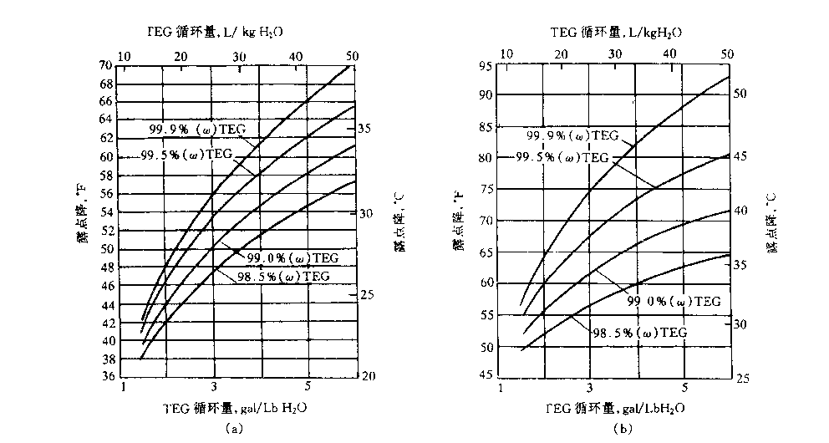
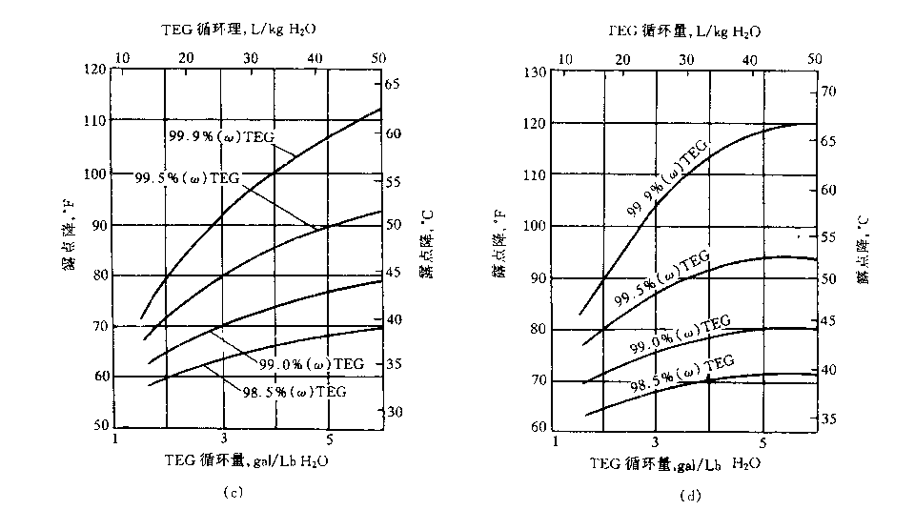
图2-1估计4.14MPa，38℃下的露点降

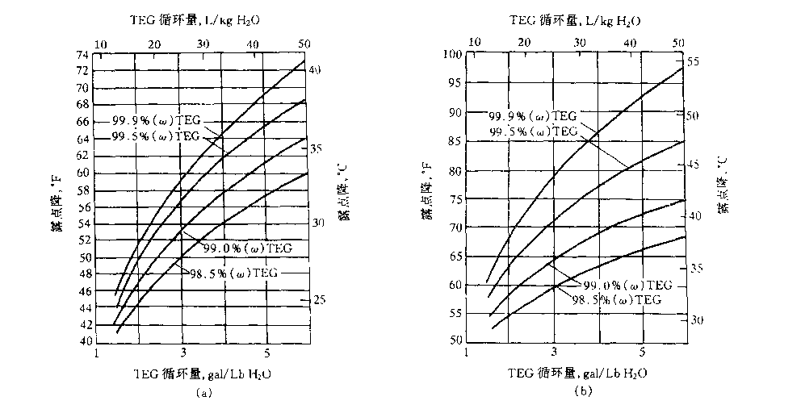
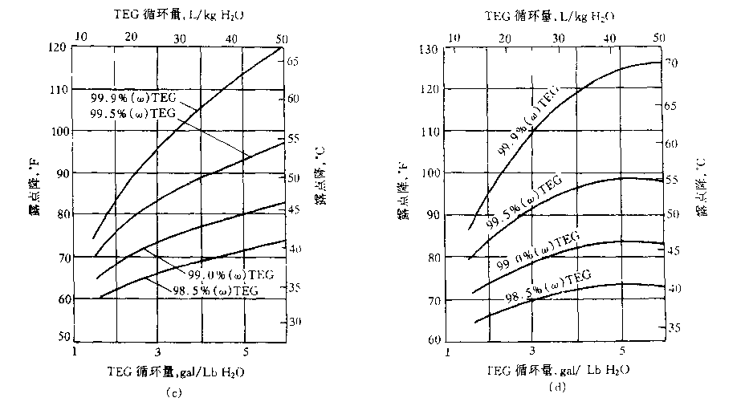
图2-2估计4.14MPa，27℃下的露点降
（a）1块理论板（b）1.5块理论板（c）2块理论板（d）2.5块理论板

2.1.2物料衡算
2.1.2.1脱水量
在原料气温度为32，原料气压力取2.1MPa，干气水露点在-9℃查图天然气含水量图查得可知：
=1.72 =0.103
进料气含水量为：
干气含水量为：
吸收塔的脱水量由式（1—2）求得：
（1—2）
式中：
：吸收塔脱水量，
：进料气含水量，
：干气含水量，
：进料气流量，
2.1.2.2甘醇循环量
进料气带入的水量为：
三甘醇循环量按脱除进料气带入的全部水量计算，此法虽然保守，但却比较安全。
因此三甘醇循环流量为：
贫甘醇浓度为99.0%（），在吸收操作温度32下的密度为1.125
因此其质量循环流量为：$\text{372}\text{.}8×1\text{.}\text{125}=\text{419}\text{.}4{\text{kg}}/h$
2.1.2.3贫甘醇流量
贫甘醇浓度为99.0%（），流量为419.4
因此贫甘醇中的三甘醇量为：$\text{390}\text{.}\text{15}×0\text{.}\text{99}=\text{415}\text{.}2{\text{kg}}/h$
贫甘醇中的水量为：$\text{419}\text{.}4×(1−0\text{.}\text{99})=4\text{.}2{\text{kg}}/h$
2.1.2.4富甘醇流量
富甘醇中的三甘醇量为：415.2kg/h
富甘醇中的水量为：$4\text{.}2{\text{kg}}/h+8\text{.}\text{67}{\text{kg}}/h=\text{12}\text{.}\text{87}{\text{kg}}/h$
因此富甘醇流量为：$\text{415}\text{.}2{\text{kg}}/h+\text{12}\text{.}\text{87}{\text{kg}}/h=\text{428}\text{.}\text{07}{\text{kg}}/h$
富甘醇浓度为：$\frac{\text{415}\text{.}2{\text{kg}}/h}{\text{428}\text{.}\text{07}{\text{kg}}/h}×\text{100}=\text{96}\text{.}\text{99}\text{\%}$

2.1.3吸收塔
2.1.3.1直径
三甘醇在操作条件下的密度为
气体在操作条件下的密度求取：
由已知条件，根据公式求得天然气分子量可视为：查临界常数和偏心因子表得：，
因此，
由，查图得知压缩因子
由于三甘醇易发泡板间距取0.600m，由式（1-3）计算吸收塔允许气体流速：
（1-3）
式中：
：允许空塔气速，m/s
：甘醇在操作条件下的密度，
：气体在操作条件下的密度，
K：经验常数，有板间距为600mm，故取K为0.0488
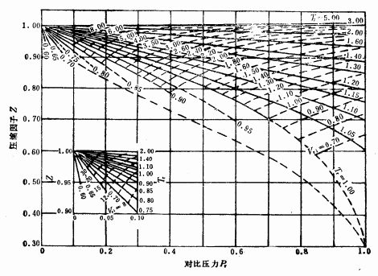
图2-3两参数普遍化压缩因子图（低压段）
表2-1板间距与K值的关系
板间距，mm | K值
450 | 0.0366
560 | 0.0457
600 | 0.0488
进料气在操作条件下的体积流量：
其中，相密度：

吸收塔直径：，因此取内径为0.4m

2.1.3.2泡罩塔板主要结构参数及选用
a泡罩直径
由塔内径为0.4m，查表2-2可知泡罩塔的直径为80mm。
表2-2泡罩塔直径的选择
塔径/m | 泡罩直径/mm
1.0以下 | 80
1.0～3 | 100
3.0以上 | 150
b泡罩齿缝的形状和尺寸
泡罩齿缝选择矩形，齿缝宽度范围是3-15mm，这里取5mm。齿缝高度的选择查表2-3，由泡罩直径80mm，因此齿缝高度取25mm。

表2-3齿缝高度与泡罩直径的关系
泡罩直径/mm | 齿缝高度/mm
80 | 20～30
100 | 25～32
150 | 35
c升气管直径和高度
由泡罩塔与升气管之间的环形面积与升气管面积之比为1.1～1.4，本工程取1.25，泡罩塔直径为80mm，由下式得：
由
d所需最小泡罩数
允许最大空塔气速：
最大体积流速为：
最小齿缝面积由式（1-4）求得：
（1-4）
式子中
：每层塔板的最小齿缝面积，
：最大气相负荷，
：液相密度，
：气相密度，
h：泡罩齿缝高度，m
r：泡罩齿缝上底宽/下底宽（矩形为1）
最小泡罩数：
：单个泡罩的齿缝面积（每个泡罩有30个齿缝）
e、泡罩排列及中心距
塔板上的泡罩采用三角形排列，液流方向与各排泡罩相垂直，以利于液相均匀分布
适宜的泡罩中心距t为其外径的1.25～1.5倍，取1.4倍。
中心距：
相邻泡罩边缘间的距离为：
2.1.3.3板面布置
溢流装置计算
塔径D=0.4m，可选用单溢流弓形降液管，采用凹形受液盘
安定区边
取
缘区宽度
取
堰长
取=0.6D=0.6×0.4=0.24m
溢流堰高度
由=
选用平直堰，堰上液层高度，查图得
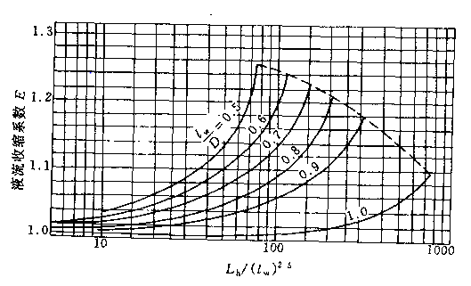
图2-4 弗兰西斯关联图
根据经验，取E=1
则
取板上清液高度， =0.06-0.0036=0.0564m
弓形降液管宽度和截面积
由 查弓形降液管的参数图得
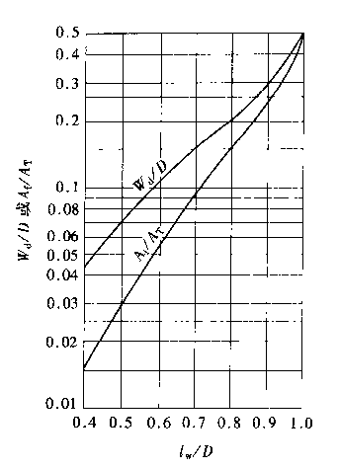
2-5弓形降液管的参数图
∴
液体在降液管中停留时间即：
故降液管设计合理
降液管底隙的高度
取
则
故降液管底隙高度设计合理
选用凹形受液盘，深度
2.1.3.4吸收塔高度
吸收塔直径：D=0.4m
吸收塔内塔板间距为：0.6m
共7层塔板，高度为：4.8m
进口气洗涤器高度（1D）为：0.4m
贫甘醇进口至捕雾器高度（1D）为：0.4m
裙座高度取1.5m
吸收塔总高度为：H=4.8+0.4+0.4+1.5=7.1m

2.2.热量衡算

2.2.1重沸器
重沸器通常为卧式容器，既可采用火管直接加热．也可以采用水蒸气或热油间接加热。采用三甘醇脱水，重沸器火管传热表面热流密度的正常范围是18～25，最高不超过3l ，由于甘醇在高温会分解变质，因此，重沸器温度最高不能超过204℃。
根据脱水量由下式（2—1）估算：
(2—1)
式中 ：脱除1kg水所需的重沸器热负荷，：
：甘醇循环量，水
重沸器热负荷为：
考虑10%的设计裕量，故重沸器的热负荷取40KW
重沸器火管传热表面的热流密度取20.5，故
重沸器火管传热面积为：

2.2.2贫/富甘醇换热器
贫/富甘醇进口与出口温度：
贫甘醇进口温度200℃，出口温度为88℃；富甘醇进口温度为29℃，出口温度为t。
贫甘醇热负荷
贫甘醇在平均温度为144℃的比热容为2.86，
贫甘醇热负荷为：
计算富甘醇出口温度
假定富甘醇出口温度为148℃
富甘醇（99.0%）在88.5℃时的比热容为2.6157
由热量平衡确定富甘醇的出口温度，经迭代计算得：

2.2.3气体/贫甘醇换热器
贫甘醇负荷
贫甘醇进口温度为88，出口温度为38
贫甘醇在平均温度为63时的比热容为2.34，
贫甘醇负荷为：
气体温降
由于出吸收塔的干气质量流量远大于贫甘醇质量循环流量
故干气经过气体/贫甘醇换热器后的降温较小，其值可由热量平衡来确定。
干气摩尔流量为：
干气的摩尔热容为37.7 ，由热量平衡确定干气温降为：

2.3.设备计算及选型

2.3.1精馏柱
1)直径
直径按式（3-1）来确定，即
（3-1）
式中 D：精馏柱直径，mm
(可取160mm)
2)填料高度
精馏柱高取1.8m，内填充25mm的陶瓷InLalox填料

2.3.2甘醇泵
将泵放在地面，对单位重量流体列伯努利方程，
其中= ，略去，则该流量下的泵压头为：
泵的有效功率为：

2.3. 3闪蒸分离器
尺寸可根据液体停留时间来确定，即
（3-2）
V：闪蒸分离器中要求的沉积容积，
：甘醇溶液循环流量，
t：停留时间，。对两相分离器停留时间为5-10
故闪蒸分离器中要求的沉积容积为：

2.3.4气体/贫甘醇换热器
天然气与有机溶剂间的传热系数经验值为，热负荷考虑10%的裕量，即气体/贫甘醇换热器热负荷为：
其中，

2.4.设备一览表
脱水装置主要设备表
设备名称 | 数量 | 单位 | 直径 | 类型 | 备注
TEG吸收塔 | 1 | 个 | 0.4 m | 泡罩塔 | 7层塔板，板间距0.6m；  塔高7.1m；  泡罩直径选80mm
TEG重沸器 | 1 | 台 | 0.4 m | 火管式重沸器 | 传热面积2
TEG闪蒸罐 | 1 | 台 | 0.4m | 重力卧式分离器 | 长度为0.6m
原料气分离器 | 1 | 台 | 1.5m | 不带捕雾气的重力卧式分离器 | 长度为1.5m
贫/富甘醇换热器 | 1 | 台 | 0.5m | 固定管板式换热器 | 传热面积15.63
气体/贫甘醇换热器 | 1 | 台 | 0.16m | 管壳式换热器 | 传热面积3.39
TEG储罐 | 2 | 台
TEG补充罐 | 1 | 台
TEG废气分液罐 | 1 | 台
TEG纤维过滤器 | 1 | 台 |  | 袋式
TEG活性炭过滤器 | 1 | 台
TEG循环泵 | 2 | 台 |  | IS65—40—315的离心泵 | 转速2900r/min，轴功率18.5kw
精馏柱 | 1 | 个 | 0.16m | 填25mm的陶瓷Intalox填料
气提柱 | 1 | 个 | 0.5m | 填料高度为1.2m

第三部分 参考文献

1.王遇东. 天然气处理与加工工艺. 北京：石油工业出版社，1999
2.诸林. 天然气加工工程. 北京：石油工业出版社 ，2008
3..化工原理课程设计.天津：天津大学出版社，2002
4.王开岳.天然气净化工艺. 北京：石油工业出版社，2005
5.罗光熹. 天然气加工过程原理与技术.哈尔滨： 黑龙江科学技术出版社，1990
6.气体加工和供应者协会编. 气体加工数据手册. 石油工业出版社
7. 曾自强. 《天然气集输工程》. 北京：石油工业出版社，2001
8.王开岳.天然气净化工艺 .北京石油工业出版社，2005
9.李允，诸林.天然气地面工程.北京:石油工业出版社，2001
10.石兴春 中国天然气工业发展研究 北京：石油工业出版社 2002

第四部分 心得体会
在这次工程设计的过程中，要求我们将以往的基础专业课程综合运用，比如《天然气加工工程》、《化工原理》、《机械基础》、《化工设计》等，这对我们的综合能力作了一个比较全面的考查。做完这次设计后我的综合能力有一定的提升。由于之前做过化工设计，所以在这次工程设计中，我对相关资料的运用和查阅更加得心应手，通过这次工程设计我为我的毕业设计定下了目标：第一、要把时间安排好，做好相应的规划，并在每一天完成相应的任务。第二、虚心向老师和同学请教；不能马马虎虎；第三、在做设计之前先做好充分的准备将相关资料都借到。我觉得我自己这次工程设计收获还是蛮大了，相信经过这次工程设计，我在毕业设计时会做的更好。

